中国的19万枚比特币到底去哪了

在我们加密行业，一直有个说法广为流传，就是各国政府早就持有比特币，其中美国政府持有21.5万枚比特币，中国政府持有19万枚比特币。

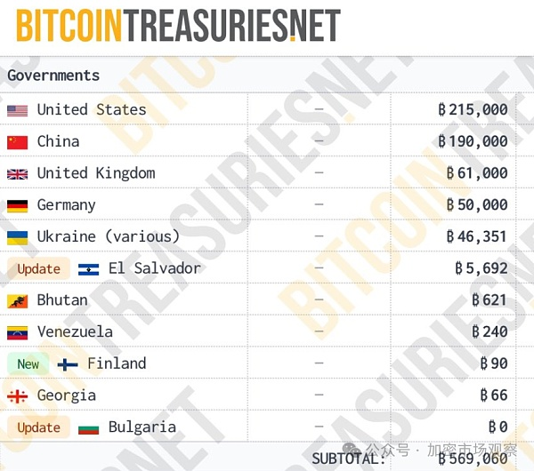

这个说法的来源是当年的加密行业第一大案“PlusToken"

2018年PlustToken平台悄然在币圈传播开来，该平台以数字货币理财作为包装，以高利诱惑了上百万人参与。

根据北京日报报道，2019年初，盐城市公安局成立专案组对“Plus Token”平台进行侦查。

2020年3月，公安部部署全国公安机关将涉嫌传销犯罪的82名骨干成员全部抓获。

在这个案件中公安机关共扣押比特币19万个、柚子币2724多万、以太坊83万个等等，本案共涉及狗狗币、比特币、达世币、泰达币等共9种数字货币。

有刑事律师表示，平台被认定为传销组织后，一般只追究组织者、领导者的刑事责任，即构成组织、领导传销活动罪。而司法实践中一般也不将其他参与人认定为刑事被害人。

因此相关违法所得被追缴后，依法予以没收，一律上缴国库。



根据相关媒体报道，这批数字货币资产价值42亿美元。

本案没收的19万枚比特币，也就是中国政府持有19万枚比特币说法的来源。

这批比特币拿到今天，按6.7万美金一枚计算，价值127亿美金！

但你要以为这19万枚比特币会一直拿到今天，那可能就太单纯了

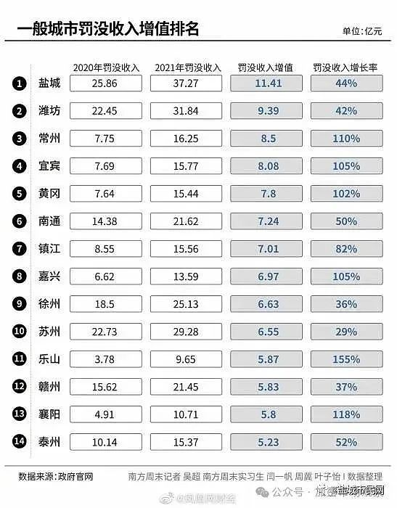

自从2020年开始，盐城市的罚没收入就一直霸榜，曾经有记者采访致电盐城财政局相关办公室，咨询罚没收入增加较多的原因。

相关工作人员表示，“交通罚款占比现在已经很少，主要是破获了重大的经济案件，例如诈骗，所以公安罚没收入较多。”

另外吴说区块链称，经过与多家OTC商沟通，确定Token Plus涉案的这些币在2019年底到2020年中，在BTC$7000-$12000期间卖掉了很大一部分。判决书中的“所得资金及收益依法予以没收，上缴国库”，某种程度也印证了这一说法。

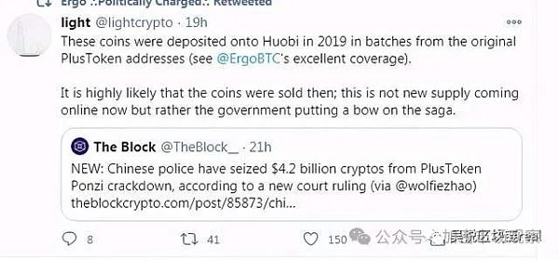

还有大V在2020年底，经过地址追踪和分析后认为，似乎还有1万5千个BTC尚未卖出，而且有83万枚以太坊的地址并未变动。

如果是这样的话，未处置的数字货币规模大概的市值有三十多亿美金，与2023年底盐城公布的价值237亿人民币的价值相当。

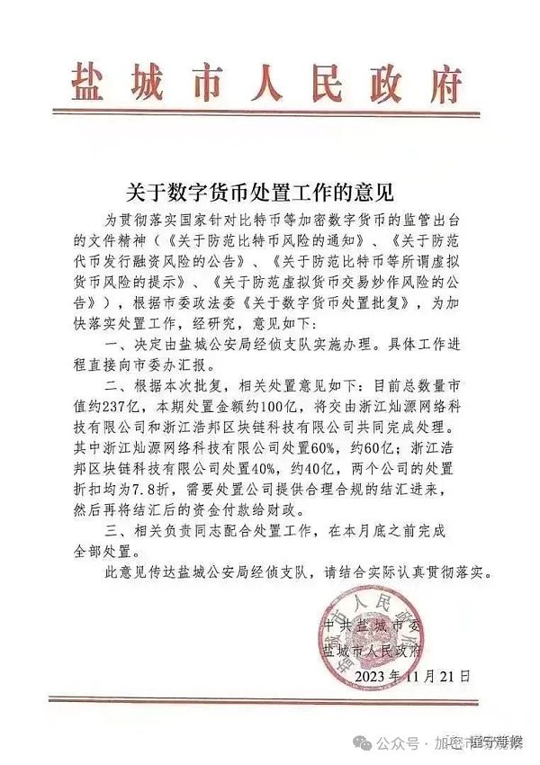

如果盐城处置的真是那批代币的话，那现在剩下的就真的不多了。。。